|  |  |  |
| --- | --- | --- |
|  | **REPUBLIKA SLOVENIJA**  **MINISTRSTVO ZA FINANCE** |  |
|  |
|  | Šmartinska cesta 55, 1000 Ljubljana tel.: +386/1/478-2884 fax.: +386/1/478-2746 |  |

**Unovčevanje turističnih bonov**

**Uporabniška navodila**

© Republika Slovenija - Ministrstvo za finance

Reprodukcija po delih ali v celoti, na kakršenkoli način in v kateremkoli mediju, ni dovoljena brez pisnega dovoljenja Ministrstva za finance. Kršitve se sankcionirajo v skladu z zakonodajo.

# Nadzor dokumenta

|  |  |  |  |
| --- | --- | --- | --- |
| **Vsebina:** | | Unovčevanje turističnih bonov | |
| **Ime dokumenta:** | | Unovčevanje turističnih bonov | |
| **Zadnja sprememba:** | | 12.6.2020 | |
| **Različica in status dokumenta:** | | v0.2 | |
| **Avtor dokumenta:** | |  | |
| **Priloge :** | |  | |
| **Ver.** | **Avtor** | **Datum** | **Opis** |
| v0.1 |  | 11.6.2020 | Inicialna verzija |
| v0.2 |  | 12.6.2020 | Dopolnjena verzija |
|  |  |  |  |
|  |  |  |  |
|  |  |  |  |

# Kazalo

Nadzor dokumenta 2

Kazalo 3

Uvod 4

1.1 Namen dokumenta 4

2 Receptorski portal 5

2.1 Dostop za receptorje – kreiranje uporabniškega računa 5

2.1.1 Postopek kreiranj uporabniškega računa 5

2.1.2 Kreiranje novega uporabnika 6

2.1.3 Urejanje že obstoječega uporabnika 7

2.1.4 Brisanje uporabnika 8

2.2 Prijava v receptorski portal 8

3 Unovčevanje turističnih bonov 10

3.1 Vnos turističnega bona 11

3.2 Vrsta povrnitve sredstev 11

3.3 Rezervacija bona 12

3.4 Unovčenje bona 14

3.5 Oddaja popravkov 17

3.6 Storno 18

4 ISKALNIK po unovčenih bonih 22

# Uvod

## Namen dokumenta

Osnovni namen dokumenta je napisati uporabniška navodila za unovčevanje turističnih bonov preko spletnega portala eDavki. Spletni portal je bil dopolnjen z novim delom, ki je namenjen vnosu podatkov potrebnih za unovčevanje turističnih bonov.

# Receptorski portal

Receptorski portal s nahaja na povezavi https://edavki.durs.si/ReceptionistPortal. Predlagamo, da si povezavo shranite med bližnjice v izbranem brskalniku.

## Dostop za receptorje – kreiranje uporabniškega računa

Pred prvo uporabo je potrebno v zaprtem delu portala eDavki (osebni portal ponudnika nastanitev) generirati uporabniške račune (uporabniško imen in geslo) za receptorje, ki bodo vnašali podatke o turističnih bonih.

To lahko izvede uporabnik, ki ima v sistemu eDavki prijavljeno veljavno kvalificirano digitalno potrdilo:

* ponudnik (zakoniti zastopnik oz. zaposlen pri ponudniku z vsaj 1 notranjo EDP pravico).
* zunanji pooblaščenec (računovodstvo) z vsaj 1 EDP pravico v imenu ponudnika.

### Postopek kreiranj uporabniškega računa

Uporabnik se prijavi v portal in v levem meniju klikne na razdelek »Pooblaščanje« in nato izbere »Receptorji«

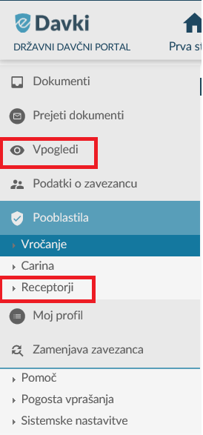

Do istega dela uporabnik lahko dostopa tudi preko vpogledov.

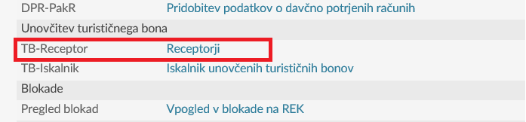

Odpre se vnosna maska za kreiranje uporabniških računov receptorjev.

V primeru, da ponudnik nima vnesenega še nobenega receptorja se na zaslonu prikaže spodnja stran.

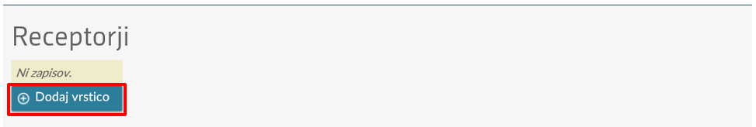

Uporabniku se po kliku na »Dodaj vrstico« odpre spodnja vnosna maska.

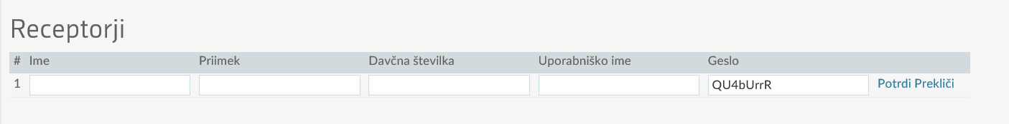

V primeru, da ponudnik že ima vnesenega enega ali več receptorjev se na zaslonu prikaže spodnja stran za urejanje obstoječih oziroma dodajanje novih receptorjev.

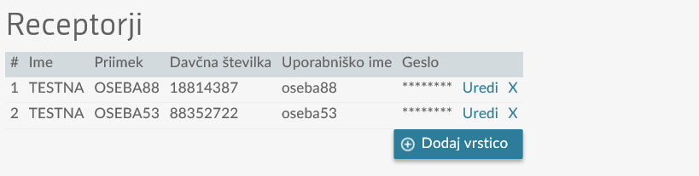

### Kreiranje novega uporabnika

Uporabnik klikne na »Dodaj vrstico« in vnese podatke o receptorju.

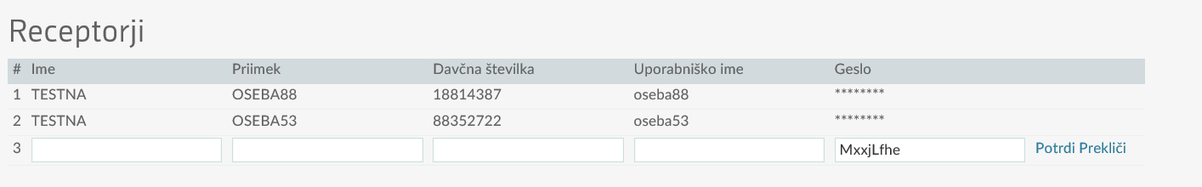

Uporabnik vnese podatke:

* V polje »Ime« vnese ime receptorja.
* V polje »Priimek« vnese priimek receptorja.
* V polje »Davčna številka« vnese davčno številko receptorja.
* V polje »Uporabniško ime« vpišite uporabniško ime. Uporabniško ime mora biti enolično znotraj ponudnika storitev.

Uporabniško geslo kreira sistem samodejno. Sistemsko kreirano geslo se lahko zamenja s poljubnimi osmimi znaki.

Geslo si je potrebno prepisati/zapomniti ob vnosu, ker kasneje ni več vidno. Lahko pa se ga naknadno spreminja oz. ročno ponastavlja s klikom na »Uredi«.

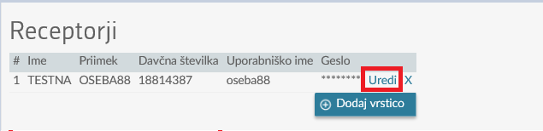

Po kliku na »Uredi« se prejšnje geslo izbriše in uporabnik lahko vnese novo geslo.

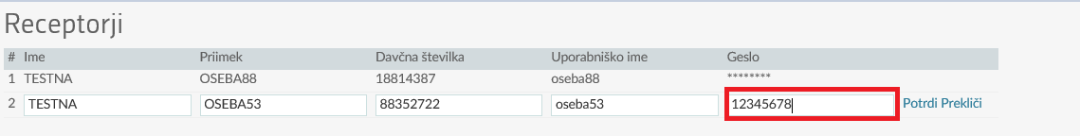

Geslo uporabnik potrdi s klikom na »Potrdi«.

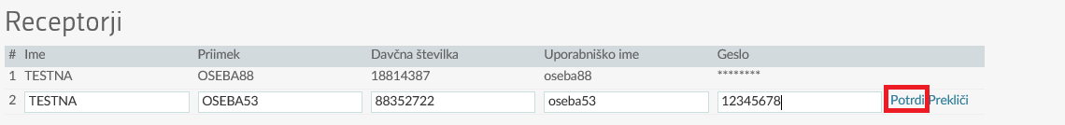

Geslo po potrditvi uporabniku ni več vidno v berljivi obliki.

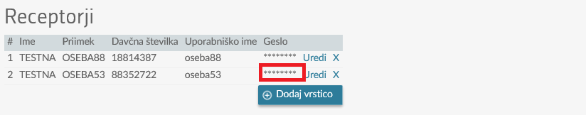

### Urejanje že obstoječega uporabnika

S klikom na »Uredi« uporabnik lahko spremeni geslo. Ostalih podatkov ni možno spreminjati.

### Brisanje uporabnika

S klikom na »X« uporabnik lahko izbriše uporabniški račun receptorja. S tem je dostop do receptorskega portala s preklicanim uporabniškim računom onemogočen.

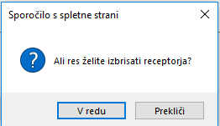

Po kliku na »V redu« se podatki o uporabniškem računu izbrišejo.

## Prijava v receptorski portal

Receptor se z dodeljenim uporabniškim imenom, geslom in davčno številko ponudnika lahko prijavi v receptorski portal. Predlagamo, da ponudnik prihodnje poskrbi in receptorju dostavi potrebne podatke za prijavo v receptorski portal.

Po kliku na povezavo https://edavki.durs.si/ReceptionistPortal se odpre vnosna maska za prijavo v receptorski portal.

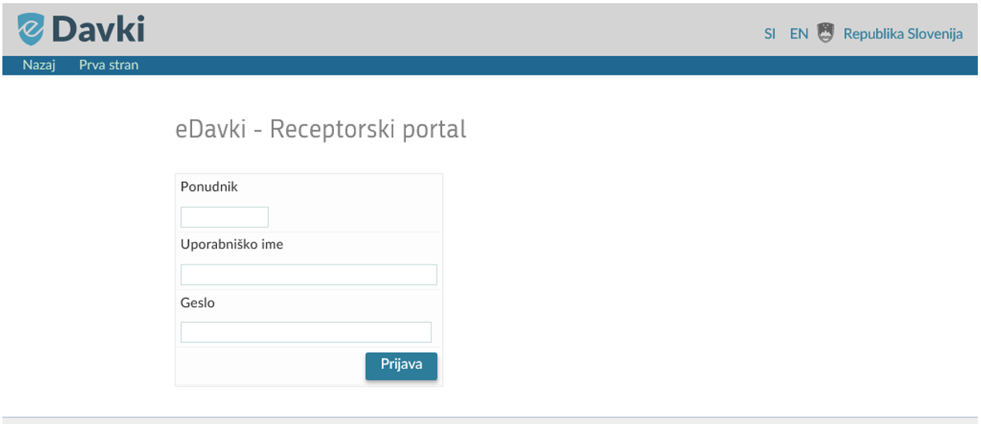

Receptor vnese prijavne podatke in klikne na gumb »Prijava«.

* V polje »Ponudnik« vnese davčno številko ponudnika.
* V polje »Uporabniško ime« vpišite uporabniško ime, ki mu ga je posredoval ponudnik.
* V polje »Geslo« vpišite geslo, ki mu ga je posredoval ponudnik.

V primeru težav pri prijavi sporočite na e-poštni naslov_____________________ .

Po uspešni prijavi se odpre prva stran receptorskega portala s podatki o receptorju, ponudniku in zadnjimi 10 oddanimi dokumenti.

Receptor na tem mestu lahko izbere nastanitveni obrat za katerega bo delal. Podatek o izbranem obratu se pri nadaljnjem delu receptorja upošteva avtomatično.

Po kliku v polje »Nastanitveni obrat« se odpre spustni seznam vseh nastanitvenih obratov ponudnika. 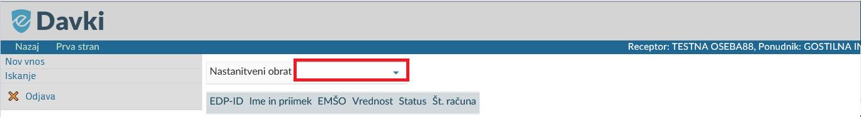

Receptor iz spustnega seznama izbere ustrezen nastavitveni obrat.

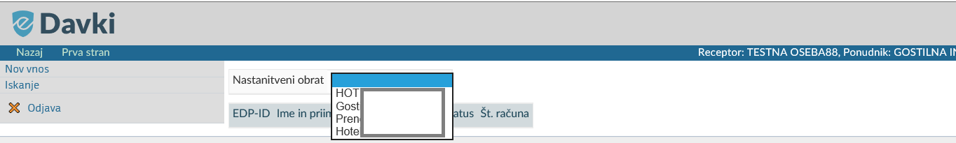

V primeru, da na nivoju ponudnika obstaja le 1 nastanitveni obrat ga receptorju ni potrebno izbirati. Se samodejno predizpolni.

Sledi postopek vnosa podatkov o turističnih bonih oziramo iskanje že vnesenih podatkov.

# Unovčevanje turističnih bonov

S klikom na gumb »Nov vnos« pridemo na stran Unovčenje turističnega bona, na kateri se vnašajo podatki potrebni za unovčenje bona.

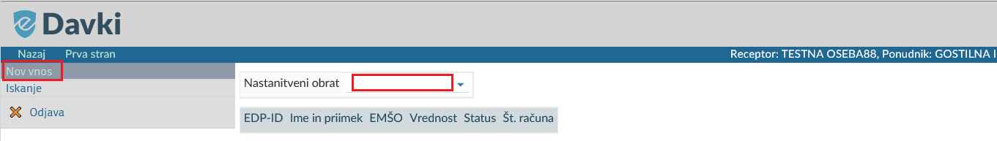

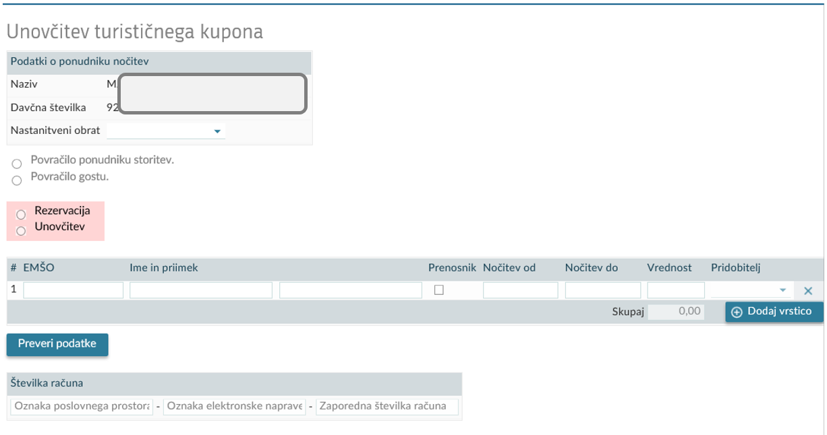

S klikom na gumb »Iskanje« pridemo na stran Iskalnik po unovčenih bonih, na katerem lahko iščemo že vnesene podatke (dokumente) v različnih statusih.

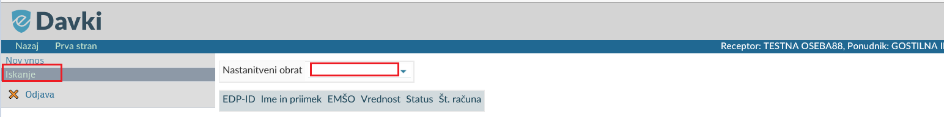

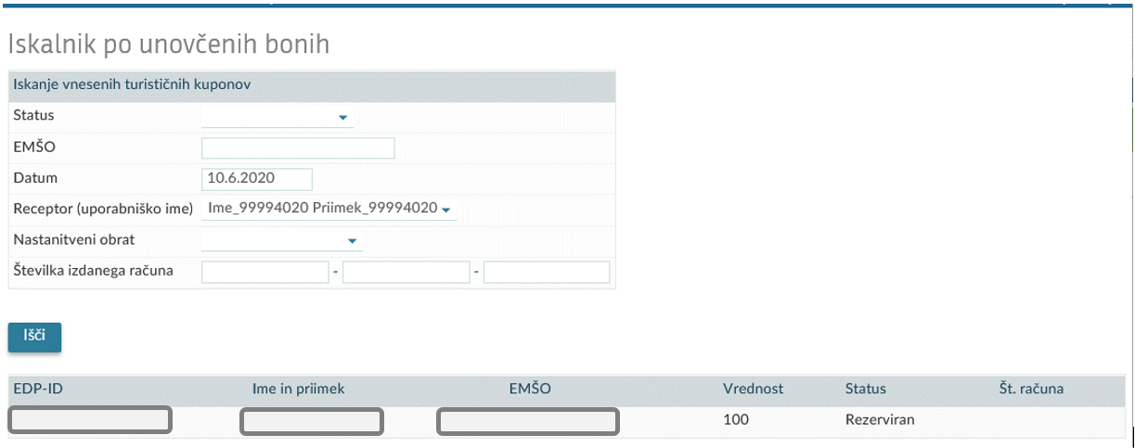

## Vnos turističnega bona

V zgornjem delu zaslona so prikazani podatki:

* **Podatki o ponudniku nočitev**

Naziv ponudnika - podatek predizpolnjen in ga ni možno spreminjati.

Davčna številka ponudnika - podatek predizpolnjen in ga ni možno spreminjati.

Nastanitveni obrat - podatek predizpolnjen, če je bil izbran v postopku prija v nasprotnem primeru je potreben ročni izbor iz šifranta.

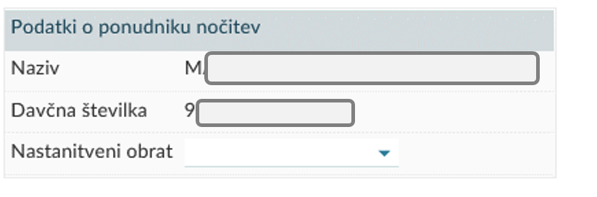

## Vrsta povrnitve sredstev

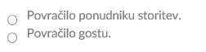

Opcija načina povrnitve ni nujno prikazana. Če ni prikazana, potem gre za povrnitev ponudniku storitev. Če so opcije prikazane potem je potrebno izbrati ali gre za povrnitev ponudniku ali gostu.

Samo nekateri ponudniki bodo imeli možnost povrnitve gostu.

## Rezervacija bona



Receptor svoj vnos začne ob prijavi gosta/ov s postopkom rezervacije bona. V postopku rezervacije se neizkoriščena sredstva na nivoju posameznega upravičenca rezervira in s tem je onemogočeno, da bi se koriščenje razpoložljivih sredstev zgodilo pri nekem drugem ponudniku.

**VNOS PODATKOV**

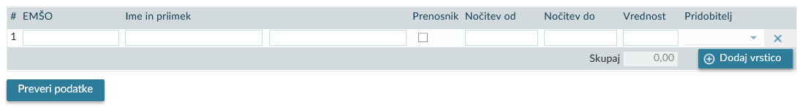

V predvidena polja receptor vpišite oz. iz spustnih seznamov izberite ustrezne podatke, in sicer:

* V polje »EMŠO« vnese EMŠO gosta, ki bo unovčili bon oziroma prenosnika, ki je bon podaril.
* V polje »Ime« vpiše prve štiri črke imena gosta. Če gre za ujemanje se podatek o imenu in pripadajočem priimku predizpolnijo.
* V polje »Priimek« vpiše prve štiri črke priimka gosta. Če gre za ujemanje se podatek o priimku in pripadajočem imenu predizpolnijo.
* V polje »Prenosnik« vnese kljukico zgolj v primeru, če upravičenec ni gost in je bon zgolj podaril/prenesel na nekoga drugega (prejemnika).
* V polje »Nočitev OD« vpišite datum prve nočitve.
* V polje »Nočitev DO« vpišite datum zadnje nočitve.
* V polje »Vrednost« vpiše znesek unovčenja bona
* V polje »Pridobitelj« iz spustnega seznama izbere prejemnika iz nabora vpisanih gostov.

Predlagamo, da receptor najprej vnese podatke o gosti, ki nočujejo, šele nato podatke o prenosnikih in pridobiteljih.

V kolikor receptor želi vpisati več gostov to izvede s klikom na gumb »Dodaj vrstico« za vpis vsakega naslednjega gosta.

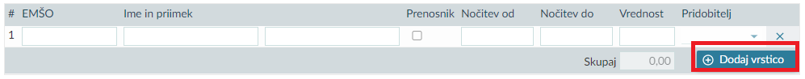

V kolikor receptor želi odstraniti enega od vpisanih gostov oz. prenosnikov uporabi gumb 'X' na koncu vrstice.



Z uporabo gumba 'Preveri podatke' lahko receptor sproži preverjanje podatkov, brez da bi prišlo do oddaje oz. poizkusa oddaje.

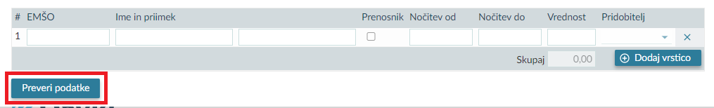

Po končanem vnosu podatkov, receptor klikne na gumb »Oddaj« in s tem zaključi postopek rezervacije bona/bonov.

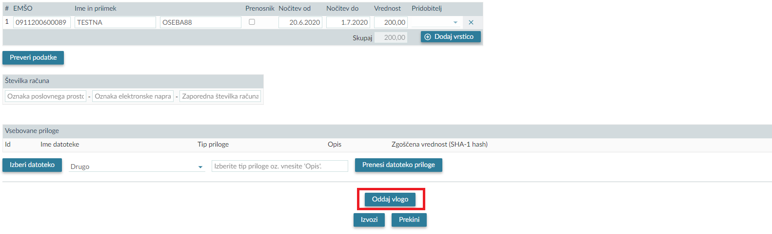

Receptorju se še enkrat prikaže vsebina vnesenih podatkov v pregled.

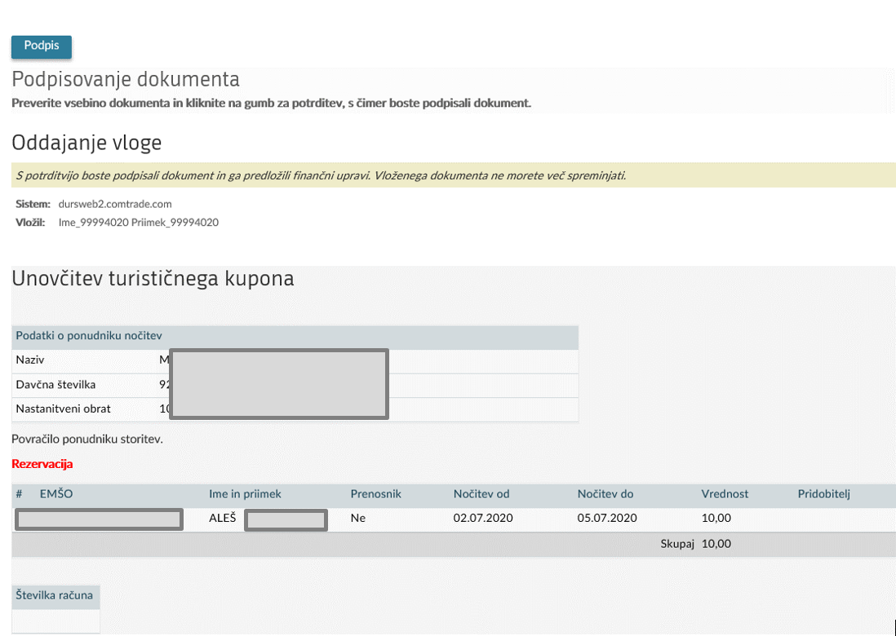

Če se s podatki strinja prepiše varnostno kodo in klikne na 'Podpis'. Če se s podatki ne strinja, se lahko vrne z gumbom nazaj v brskalniku.

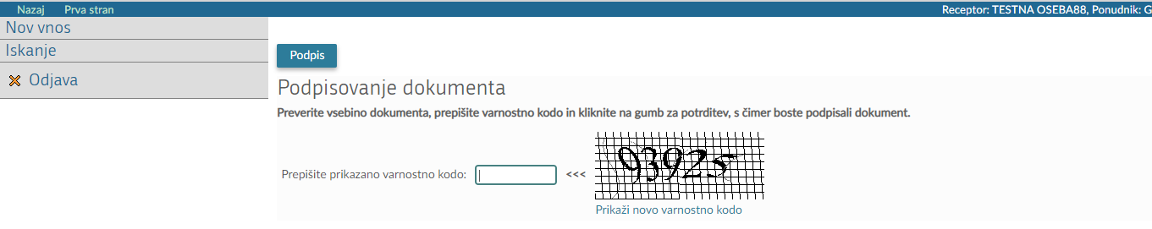

Receptorju se na zaslonu prikaže obvestilo »**Dokument ste uspešno vložili. Boni so rezervirani**«.

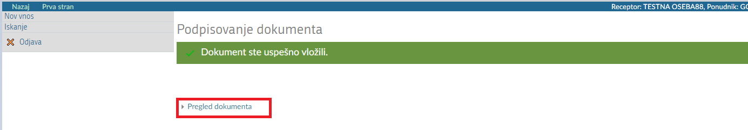

Po kliku na povezavo »Pregled dokumenta« receptor pride na stran za pregled dokumenta (Natisni, Storniraj, Popravi).

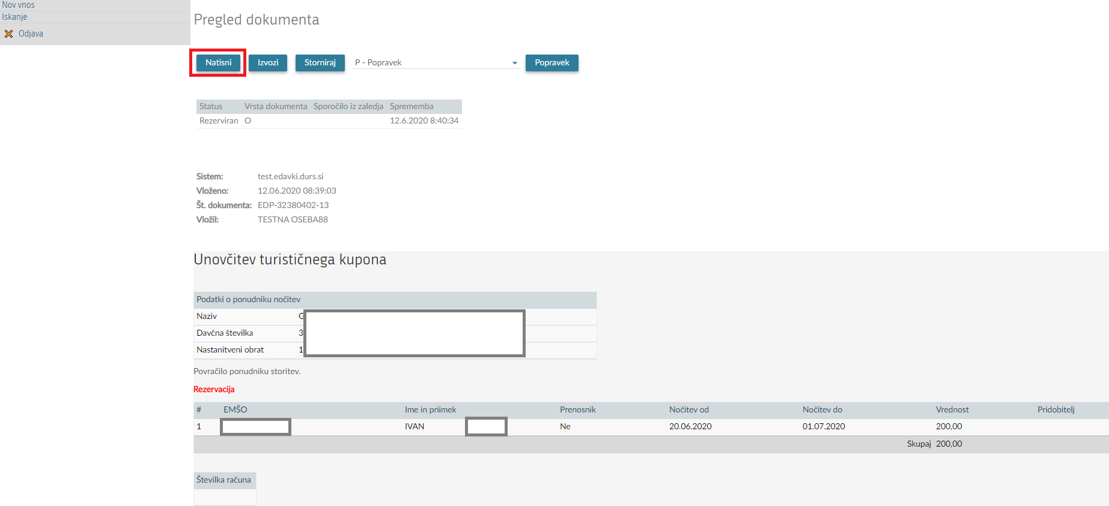

V primeru, da receptor želi natisniti stanje vnesenih podatkov klikne na gumb »Natisni«. Sistem kreira PDF dokument, ki ga je mogoče shraniti na lokalni računalnik oziroma natisniti na lokalnem tiskalniku.

## Unovčenje bona

Receptor proces zaključi ob odjavi gosta/ov s postopkom unovčenja bona. V postopku unovčevanja se vrednost bona/ov upravičenca/ev zmanjša za vpisan/e znesek/e s strani receptorja. Unovčen znesek se izplača ponudniku v predvidenih tranšah.

Receptor v Iskalniku po unovčenih bonih poišče oddane podatke/dokument, ki so v statusu »Rezerviran«.

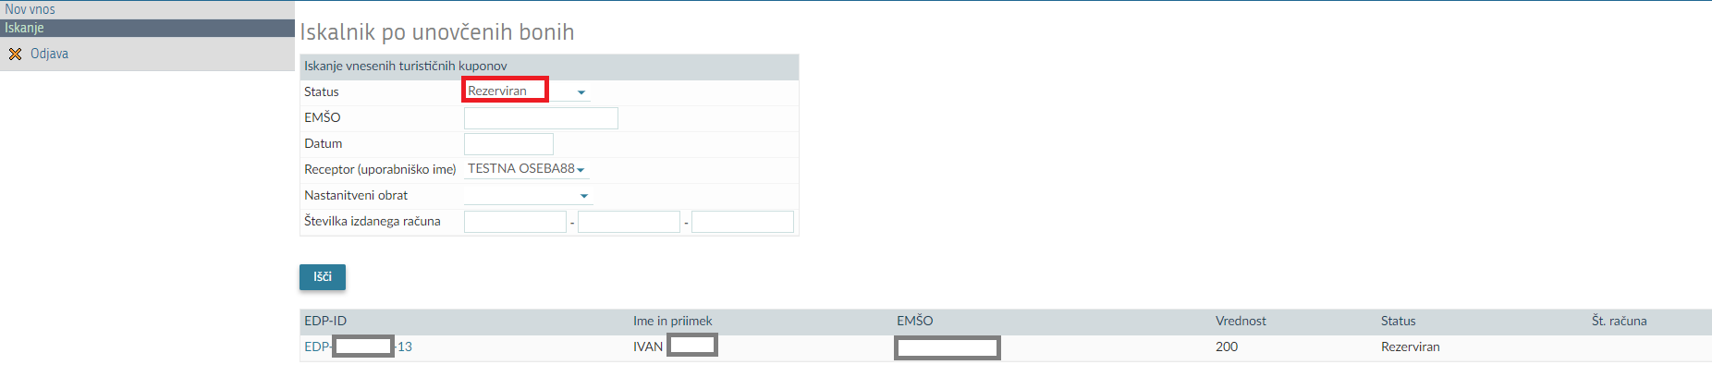

S klikom na številko dokumenta navedeno v polju »EDP-ID« se odpre pregled unovčenih bonov.

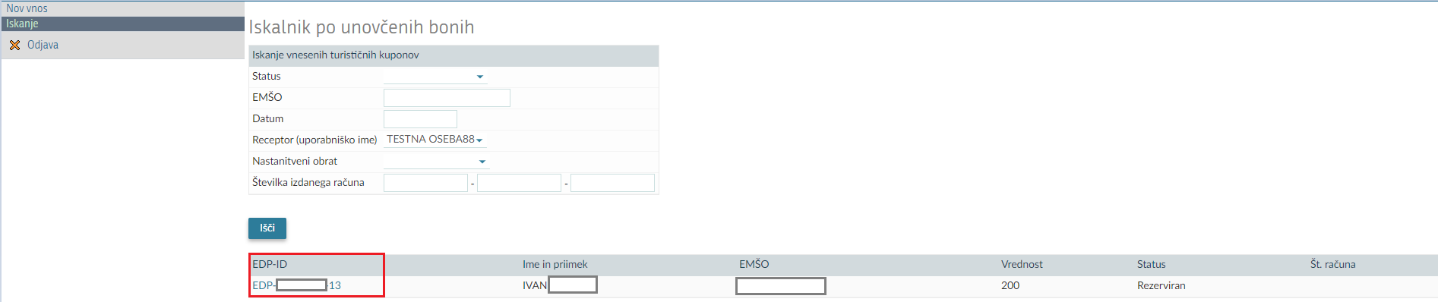

Na pregledu dokumenta receptor s klikom na gumb »Popravek« začne z vnosom dodatnih podatkov za unovčenje bona/ov.

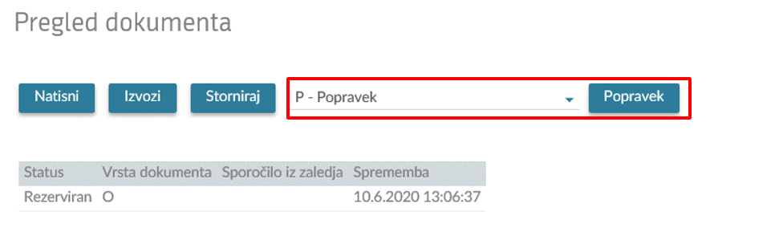

**VNOS PODATKOV**

V predvidena polja receptor vpišite oz. ustrezno označi podatke, in sicer:

* Izbere, da gre za »Unovčitev«.

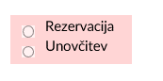

* V polje »Številka izdanega računa« vnese številko fiskalnega računa.

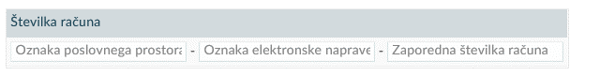

Po končanem vnosu podatkov, izbere gumb »Oddaj« in s tem zaključi postopek unovčitve bona/bonov.

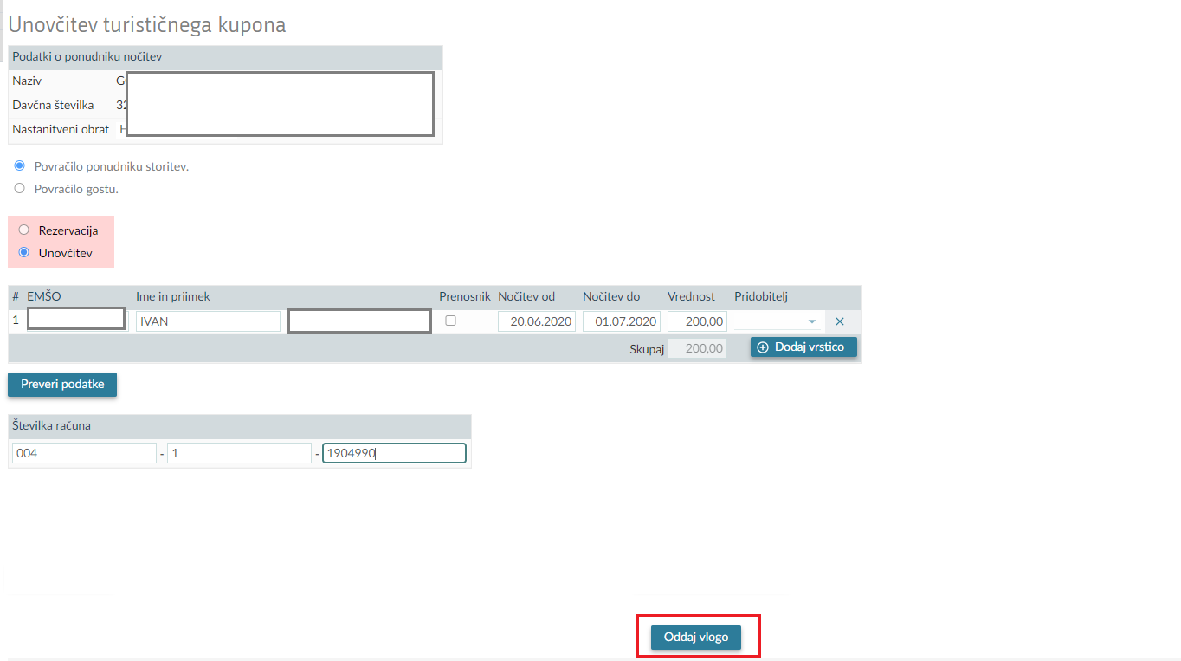

Receptorju se še enkrat prikaže vsebina vnesenih podatkov v pregled. Če se s podatki strinja prepiše varnostno kodo in klikne na 'Podpis'. Če se s podatki ne strinja, se lahko vrne z gumbom nazaj v brskalniku.

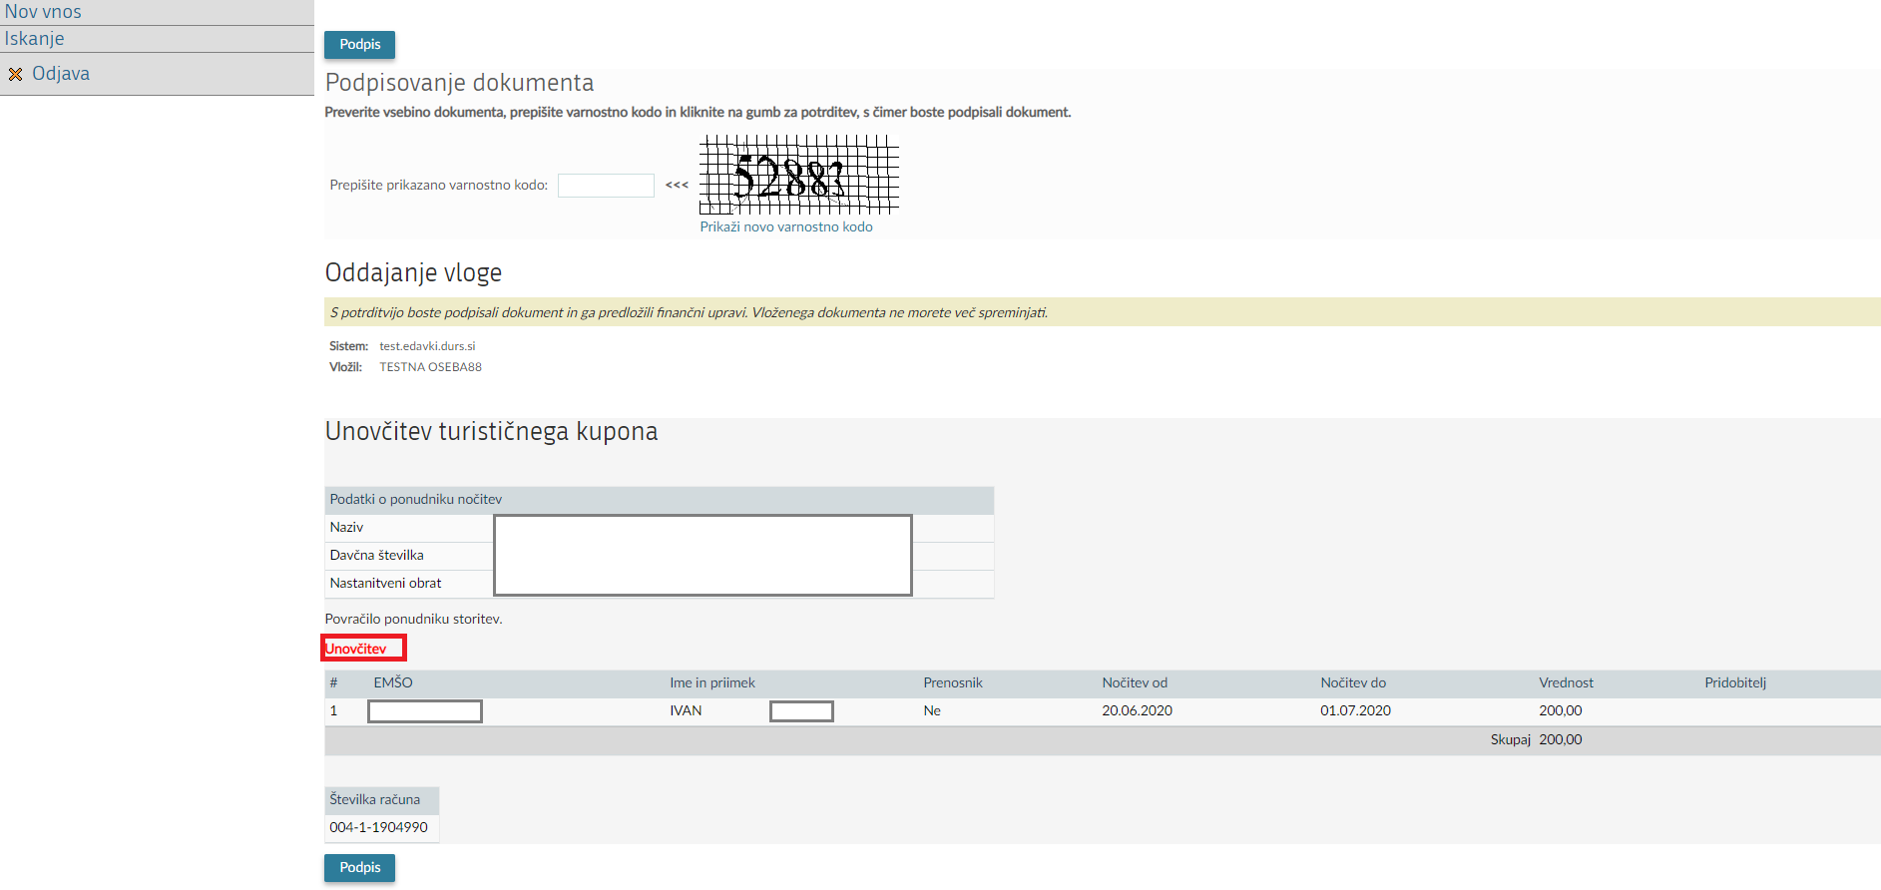

Receptorju se na zaslonu prikaže obvestilo »**Dokument ste uspešno vložili. Boni so unovčeni**«.

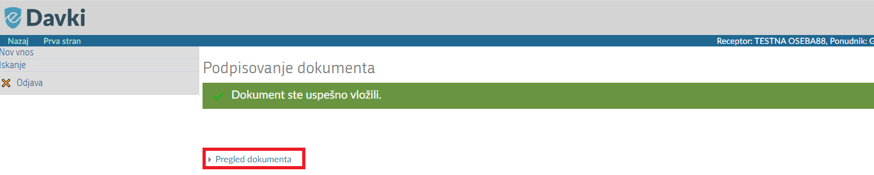

Po kliku na povezavo 'Pregled dokumenta' receptor pride na stran za pregled (Natisni, Storniraj, Popravi).

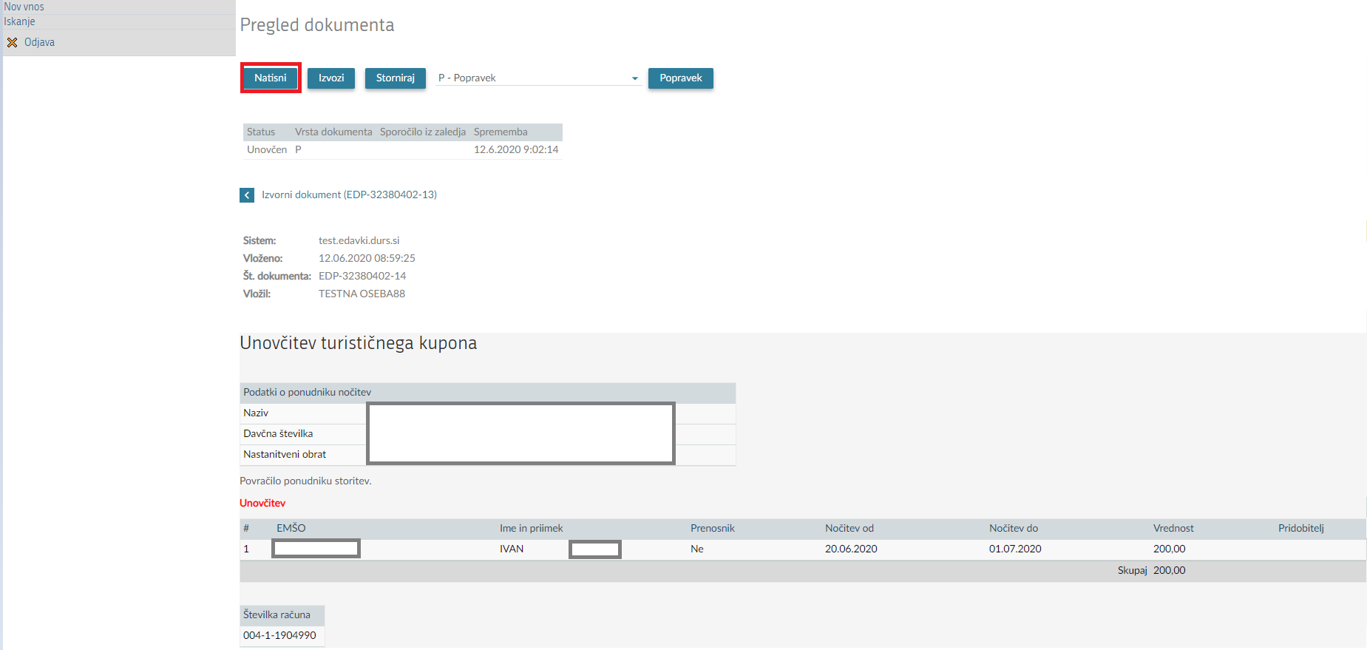

V primeru, da receptor želi natisniti stanje vnesenih podatkov klikne na gumb »Natisni«. Sistem kreira PDF dokument, ki ga je mogoče shraniti na lokalni računalnik oziroma natisniti na lokalnem tiskalniku.

## Oddaja popravkov

Rezervirane bone receptor lahko popravlja. Vse dokumente v statusu »Rezerviran« receptor lahko z oddajo popravka popravi/spremeni.

Receptor v Iskalniku po unovčenih bonih poišče oddane podatke/dokument, ki so v statusu »Rezerviran«.



S klikom na številko dokumenta navedeno v polju »EDP-ID« se odpre pregled unovčenih bonov.



Na pregledu dokumenta receptor s klikom na gumb »Popravek« začne z vnosom dodatnih podatkov za unovčenje bona/ov.



Ko zaključi z urejanjem/spreminjanjem podatkov obrazec odda.

V primeru uspešne oddaje popravka se receptorju na zaslonu prikaže obvestilo »**Dokument ste uspešno vložili«.**

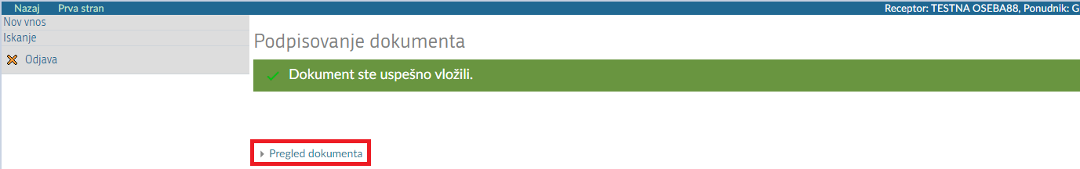

Receptor lahko popravlja vse podatke na obrazcu do unovčitve. Dokumenta na statusu »Unovčen« ni več mogoče popravljati. Oddaja popravkov je onemogočena.

## Storno

Oddane dokumente na statusu »Unovčen« receptor lahko le stornira. Storno dokument lahko odda do začetka priprave podatkov za izplačilo, kar pomeni:

* do vključno 15. v mesecu za bone unovčene v prvi polovici meseca,
* do vključno zadnjega dneva v mesecu za bone unovčene v drugi polovici meseca.

Receptor v Iskalniku po unovčenih bonih poišče oddane podatke/dokument, ki so v statusu »Unovčen«.

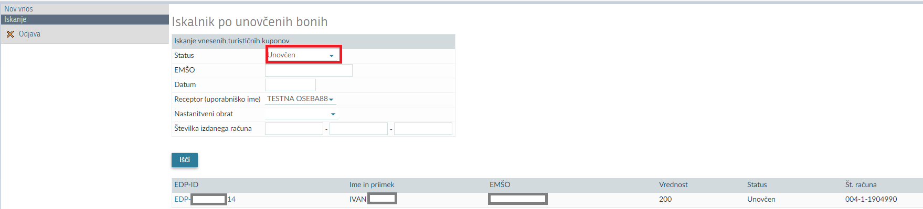

S klikom na številko dokumenta navedeno v polju »EDP-ID« se odpre pregled unovčenih bonov.

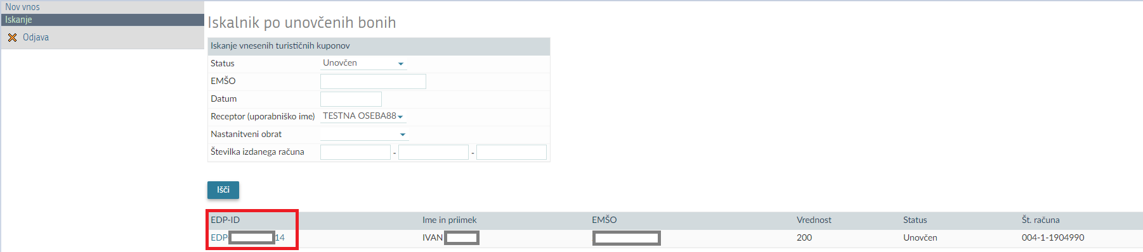

Receptor s klikom na gumb »Storno« začne z vnosom podatkov potrebnih za storno.

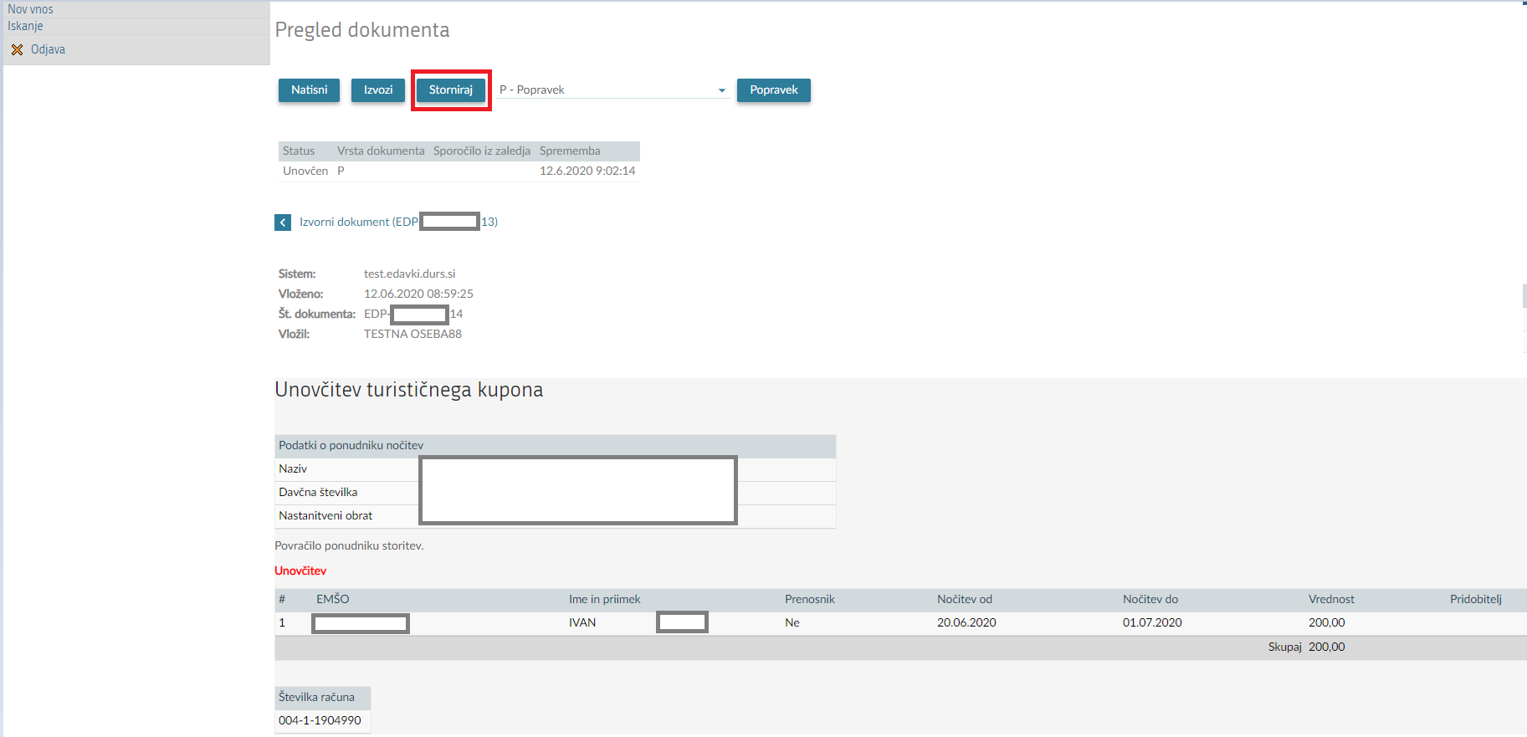

Izbere »Razlog za stornacijo« in po potrebi vnese pojasnilo v polje »Dodatna obrazložitev«. ter klikne na »Oddaj vlogo«.

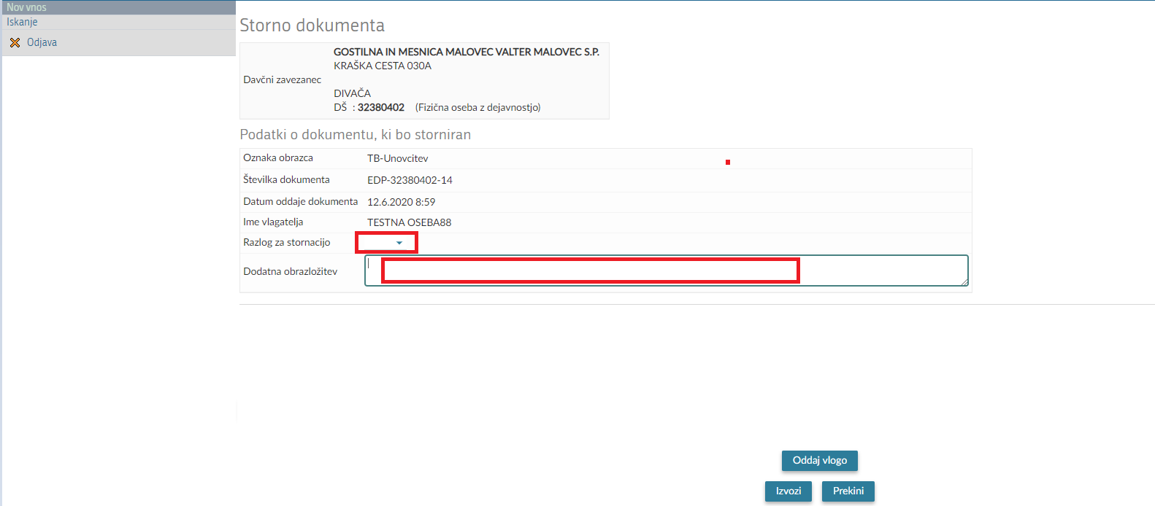

Nato klikne na »Oddaj vlogo«.

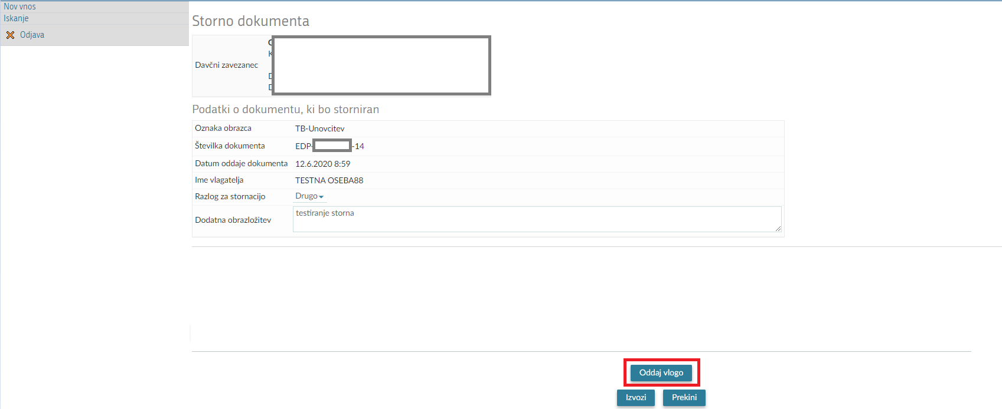

Receptorju se še enkrat prikaže vsebina vnesenih podatkov v pregled. Če se s podatki strinja prepiše varnostno kodo in klikne na 'Podpis'. Če se s podatki ne strinja, se lahko vrne z gumbom nazaj v brskalniku.

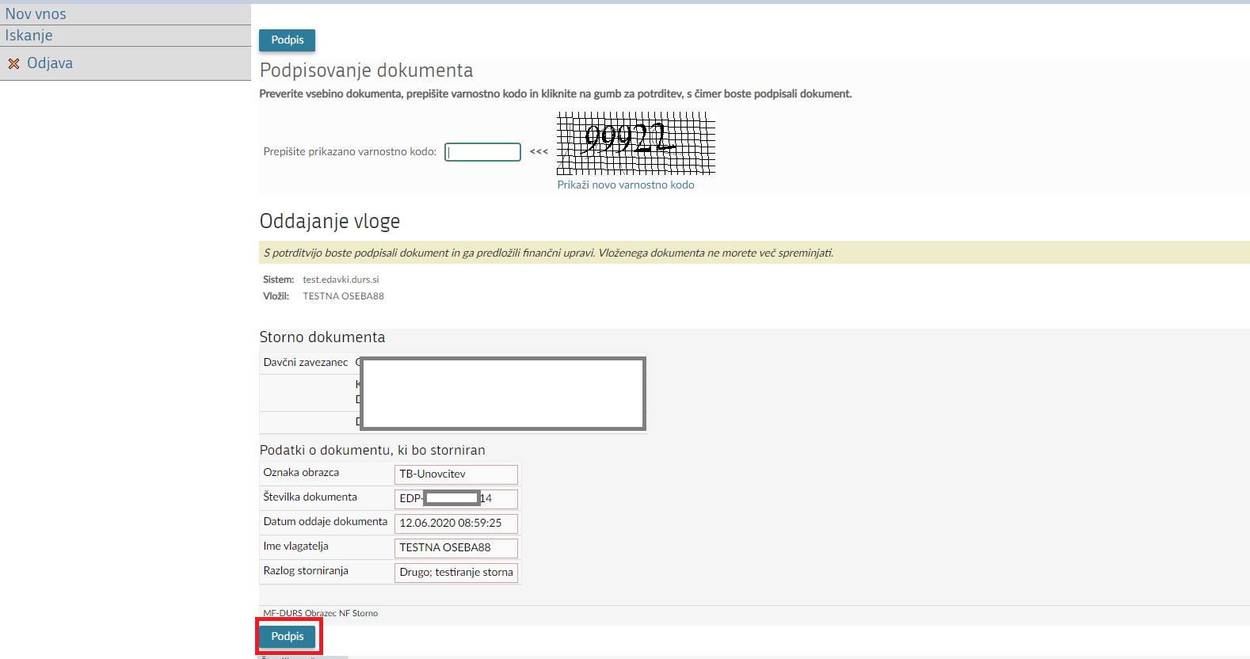

V primeru uspešne stornacije se receptorju na zaslonu prikaže obvestilo »**Dokument ste uspešno vložili«.**



# ISKALNIK po unovčenih bonih

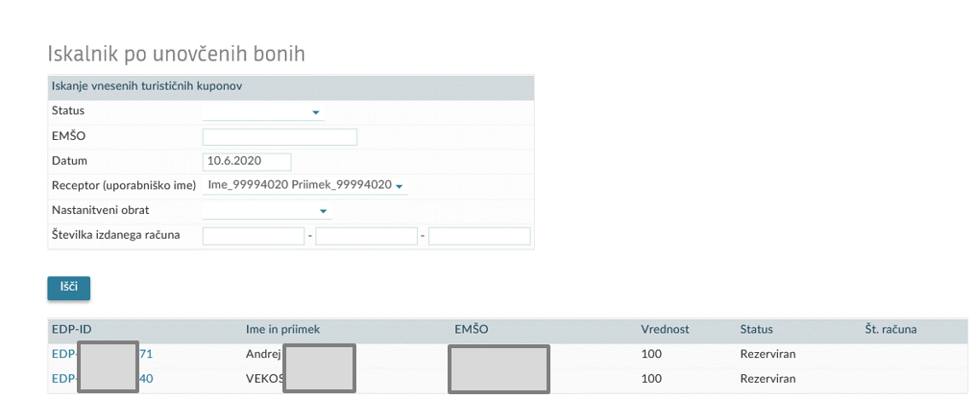

Z vpisom ali z izbiro podatkov na nivoju iskalnih polj, receptor lahko išče oddane podatke/dokumente o bonih.

* V polju »Status« lahko izbere željeni status iskanih podatkov.
* V polje »EMŠO« lahko vnese EMŠO posameznega upravičenca za katerega želi poiskati podatke.
* V polje »Datum« je predizpolnjeno s trenutnim datumom. Datum lahko receptor spremeni in išče podatke na poljubni dan. Vsi dokumenti, ki vsebujejo Nočite od -do na ta datum so med rezultati.
* V polje »Receptor« lahko izbere receptorja in išče podatke glede na vnos s strani posameznega receptorja.
* V polje »Nastanitveni obrat« izbere nastanitveni obrat in išče vnesene podatke za ta obrat.
* V polje »Številka izdanega računa« vnese številko izdanega računa in išče vnesene podatke, ki se nanašajo na to številko izdanega računa.

Po oddanem ukazu »Išči« se v spodnjem delu strani prikaže seznam zadetkov – iskani boni z vsemi podatki:

* EDP-ID dokumenta, ki je hkrati povezava na pregled
* Ime in priimek prvega od gostov na bonu
* EMŠO prvega od gostov na bonu
* Skupna vrednost koriščenja
* Status:
  + Rezerviran - bon rezerviran in čaka na postopek unovčenja
  + Unovčen - povračilo ponudniku
  + Rezervacija potekla - bon ponovno na voljo za unovčenje
  + Povrnitev gostu – povračilo gostu